Интерактивные тесты

Подборка электронных дидактических материалов - комплект интерактивных тестов, выполнена с использованием VBA в приложении MS PowerPoint.
Данные ЦОРы созданы для проверки знаний учащихся 9-х классов при изучения раздела «Коммуникационные технологии».
Если у Вас установлен Office 2007 после запуска ЦОР необходимо не отключать макросы:

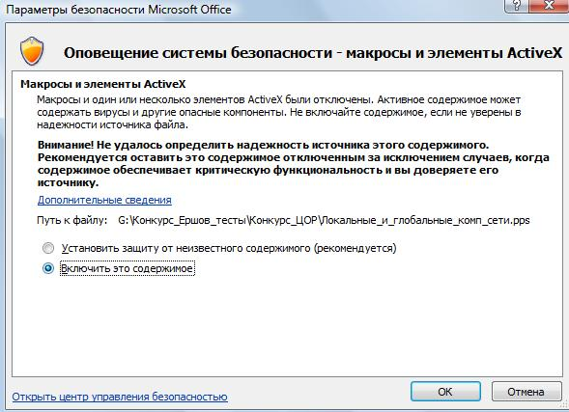

Если у Вас установлен Office 2003:
- запустите MS PowerPoint;
- Сервис – Макрос – Безопасность;
- установите низкий уровень безопасности.
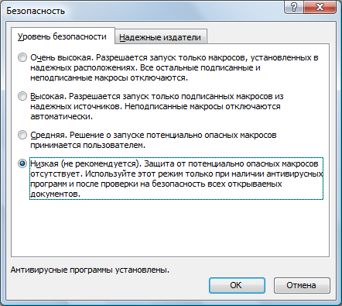

- Запустите ЦОР.
Комплект тестов включает 4 части.
В тестах части 1-3 предлагается два варианта разного уровня сложности (2-й вариант более сложный), что обеспечивает дифференцированный подход.
Учащиеся вводят свои фамилию и имя, а также выбирают номер варианта, который распределяет учитель в зависимости от уровня ученика, и начинают выполнять тест.
Часть 4 - тестирование по разделу «Коммуникационные технологии» - один вариант.
1 часть. Тест по теме «Передача информации. Локальные и глобальные компьютерные сети» содержит 10 вопросов с выбором одного правильного ответа. За каждый правильный ответ дается 1 балл. Максимальный балл – 10.
Критерии выставления оценок:
«5» - 10 баллов
«4» - 8-9 баллов
«3» - 5-7 баллов
«2» - <5 баллов
2 часть. Тест по теме «Адресация в Интернет. Протоколы» содержит 10 вопросов с выбором одного правильного ответа, с несколькими ответами, с кратким ответом.
За каждый правильный ответ с одним правильным ответом дается 1 балл, с несколькими ответами – 2 балла (если всё правильно), 1 балл (если выбран только один ответ) и 0 баллов, если есть ошибки. За правильный краткий ответ дается 3 балла. Максимальное количество баллов – 14.
Критерии выставления оценок:
«5» - 12-14 баллов
«4» - 9-11 баллов
«3» - 6-8 баллов
«2» - <6 баллов
3 часть. Тест по теме «Информационные ресурсы Интернета» содержит 10 вопросов с выбором одного правильного ответа, с кратким ответом. За каждый правильный ответ с выбором ответа дается 1 балл, с кратким ответом – 3 балла. Максимальное количество баллов – 14.
Критерии выставления оценок:
«5» - 12-14 баллов
«4» - 9-11 баллов
«3» - 6-8 баллов
«2» - <6 баллов
4 часть. Тестирование по разделу «Коммуникационные технологии» содержит 20 вопросов с выбором одного правильного ответа, с несколькими ответами, с кратким ответом. За каждый правильный ответ с одним правильным ответом дается 1 балл, с несколькими ответами – 2 балла (если всё правильно), 1 балл (если выбран только один ответ) и 0 баллов, если есть ошибки. За правильный краткий ответ дается 3 балла. Максимальное количество баллов – 38.
Критерии выставления оценок:
«5» - 30-38 баллов
«4» - 23-29 баллов
«3» - 11-22 баллов
«2» - <11 баллов

